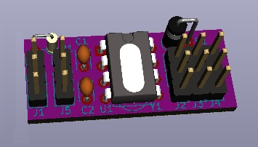
Xany2Msx

Un cordon d’adaptation pour interfacer les modules MultiSwitch du commerce avec OpenAVRc

Manuel Utilisateur Adaptateur Xany2Msx
Copyright OpenAVRc 2018

Table des matières
1 CE DOCUMENT 3
1.1 Versions 3
1.2 Copyright 3
1.3 Avertissement 3
1.4 Contenu 3
2 PRESENTATION DE XANY2MSX 4
2.1 Vue d’ensemble 4
2.2 Facilité de migration vers le 2.4GHz 5
2.3 Résistance aux perturbations radio-électriques 5
2.4 Spécifications du cordon adaptateur Xany2Msx 5
3 SCHEMA DE L’ADAPTATEUR XANY2MSX 6
4 REALISATION DE L’ADAPTATEUR XANY2MSX 7
4.1 Liste de composants 7
4.2 Câblage « en volant » 7
4.3 Réalisation d’un circuit imprimé 8
4.4 Chargement du Firmware 8
5 UTILISATION 9
5.1 Connexion au récepteur 9
5.2 Mode avancé 10
5.2.1 Utilisation du port série de Xany2Msx 10
5.2.2 Les messages de commande de Xany2Msx 11
5.3 Exemple de configurations réelles 12
5.3.1 Contrôle d’un Multi-Switch 16 sorties 12
5.3.2 Contrôle de 2 Multi-Switches 8 sorties 12
5.3.3 Contrôle d’un décodeur Robbe MS12 + PROP2 12
5.3.4 Contrôle d’un décodeur Multiplex MultiNaut Top 12

CE DOCUMENT

Versions
Version | Date | Raison de l’évolution
0.1 | 20/12/2018 | Création

Copyright
Ce document est Copyright © 2018 OpenAVRc.

Avertissement
L’équipe OpenAVRc n’est aucunement responsable des dommages qui pourraient découler de la mauvaise utilisation ou d’un éventuel dysfonctionnement de l’émetteur OpenAVRc, de l’adaptateur Xany2Msx et/ou des logiciels associés.
Il appartient donc à l’utilisateur final d’en mesurer, d’en assumer les risques et de respecter la législation en vigueur selon le pays d’utilisation.

Contenu
Ce document décrit la réalisation du cordon adaptateur Xany2Msx pour l’interfaçage avec les modules Multi-Switches supportés du commerce, ainsi que le paramétrage pour son utilisation avec l’émetteur OpenAVRc.

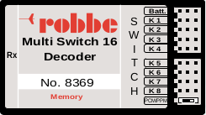
PRESENTATION DE XANY2MSX

Vue d’ensemble
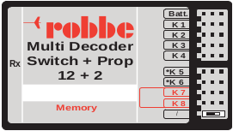
RX

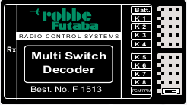
Option X-Any :
8 ou 16 Contacts
(interrupteurs)
TX

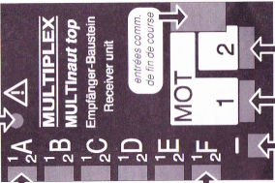
Cordon adaptateur
Xany2Msx


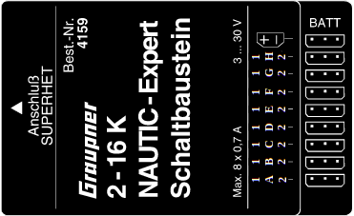

Le cordon adaptateur Xany2Msx permet de connecter, en simultané, sur une seule voie du récepteur, jusqu’à 3 décodeurs Multi-Switch du commerce sur une voie « X-Any » de l’ensemble RC OpenAVRc.
Les décodeurs Multi-Switches/Prop du commerce actuellement supportés sont :
- Robbe Multi Switch Decoder No 8369 (MS16)
- Robbe Multi Decoder Switch + Prop No 8370 (MS12 + 2 PROP)
- Robbe-Futaba Multi Switch Decoder No F1513 (MS8)
- MULTIPLEX MULTInaut top (MS12 + 2 MOTeurs)
- GRAUPNER NAUTIC Expert (MS16)
Note :
- Côté émetteur, il n’y a pas besoin du codeur spécifique correspondant au modèle de décodeur.
- Le codeur unique et universel est intégré à l’émetteur OpenAVRc et utilise le protocole X-Any. Il est possible de déclarer jusqu’à 4 instances d’ X-Any côté émetteur afin d’autoriser jusqu’à 64 commandes Tout-Ou-Rien (soient côté réception : 4 x décodeurs Multi-Switches 16 sorties, ou 8 x décodeurs Multi-Switches 8 sorties, ou un mélange des 2 combinaisons). Se reporter à la documentation relative à OpenAVRc pour configurer X-Any côté émetteur.
- Pour les modules décodeurs de type Multi-Prop, les sorties proportionnelles sont gérées en Tout-Ou-Rien. Le cordon adaptateur Xany2Msx utilise l’état des contacts 13, 14, 15 et 16 :
- Contacts 13 et 14 pour les 2 voies proportionnelles du Multi Decoder Switch + Prop : chaque sortie proportionnelle pouvant prendre 2 valeurs fixes (mais paramétrables)
- Contacts 13, 14, 15 et 16 pour les 2 commandes de moteurs du MULTInaut top : chaque commande de moteur prendre 3 valeurs fixes (mais paramétrables) : Marche Avant/Stop/Marche arrière

Facilité de migration vers le 2.4GHz
Bon nombre de modélistes adeptes d’animations (donc de modules Multi-Switches) ne migrent pas vers les radios 2.4 GHz, puisque les anciens codeurs/décodeurs Multi-Switches sont rarement supportés en 2.4 GHz, ou bien, il est nécessaire de réinvestir dans des modules compatibles avec le 2.4 GHz.
Avec le cordon adaptateur Xany2Msx, il est très facile de migrer un ensemble RC FM/PPM vers l’émetteur OpenAVRc en 2.4 GHz tout en conservant le bon fonctionnement des modules Multi-Switches existants : en effet, X-Any est un protocole universel fonctionnant aussi bien en FM/PPM qu’en 2.4 GHz.

Résistance aux perturbations radio-électriques
Du fait de l’utilisation du protocole X-Any pour transporter les ordres entre l’émetteur et le récepteur, les corruptions liées aux perturbations radio-électriques sont détectées à la réception à l’aide de la somme de contrôle (checksum 8 bits).
Contrairement au protocole FM/PPM, le cordon adaptateur Xany2Msx est en mesure de détecter la corruption lors du transport et peut ainsi passer en mode Failsafe en fournissant des commandes à 0 au(x) décodeur(s) Multi-Switch connecté(s) sur la(les) sortie(s) de Xany2Msx.
Donc, finis les soubresauts incontrôlés en sortie de décodeur Multi-Switch !

Spécifications du cordon adaptateur Xany2Msx

Spécification | Valeur / Caractéristique | Note
Alimentation | +3.3V à +6.6V | Mettre le cavalier « tension récepteur » sur « = » ou « ↓ » selon la valeur de la tension fournie par le récepteur
Protocole Entrant | - Protocole numérique X-Any universel utilisé par OpenAVRc pour les accessoires distants  - Contrôle d’intégrité par checksum 8 bits  - Fonctionne avec tous les protocoles, y compris en FM/PPM et en 2.4 GHz :  - Protocole PPM  - Protocoles SPIRfMod  - Protocoles MultiMod | Contrairement à bon nombre de modules MultiSwitches, l’adaptateur Xany2Msx pour Multi-Switches fonctionne également avec les modules HF en 2.4 GHz
Protocoles Sortants | Les protocoles des modèles de Multi-Switches actuellement supportés sont :  - Robbe Multi Switch 16  - Robbe Multi Switch Prop 12+2  - Robbe-Futaba Multi Switch 8  - Multiplex MultiNaut Top  - Graupner Nautic Expert | Chacune des 3 Sorties S1 à S3 peut être configurée avec chacun de ces protocoles de Multi-Switch.

SCHEMA DE L’ADAPTATEUR XANY2MSX

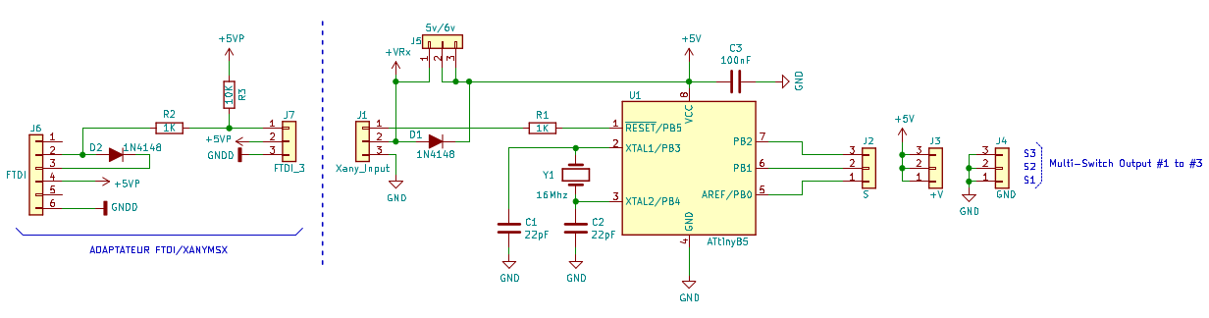
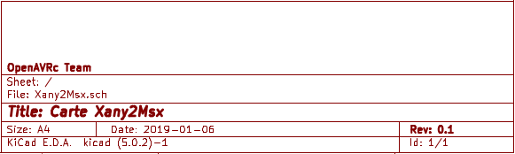

REALISATION DE L’ADAPTATEUR XANY2MSX

Liste de composants
Composants | Quantité | Remarque
Support « tulipe » 8 points | 1
Quartz 16MHz | 1
Condensateur céramique 22 pF | 2
Condensateur film plastique MKP 100 nF | 1 | Découplage d’alimentation
Résistance 1K 1/4 W | 2
Résistance 10K 1/4 W | 1
Diode 1N4148 | 2
Microcontrôleur ATtiny85-20PU | 1 | A charger avec le HEX du Firmware
Cordon de servo avec connecteur 3 points femelle | 1
Barrette de connecteur 3 points au pas de 2.54 mm | 7 | 3 pour les sorties S1 à S3, 1 pour la sélection du niveau d’alimentation et  3 pour l’adaptateur FTDI
Cavalier pour barrette 3 points | 1 | Pour sélection du niveau d’alimentation
Gaine thermorétractable (diamètre à froid : 18 mm) | 2 cm

Câblage « en volant »
Le cordon adaptateur Xany2Msx peut être réalisé autour d’un support « tulipe » 8 points et d’une poignée de composants. Tout est soudé « en volant » : il n’y a aucun circuit imprimé à réaliser. Une fois assemblé, l’ensemble est emprisonné dans de la gaine thermorétractable.

TO DO : décrire l’assemblage

Réalisation d’un circuit imprimé
Autre possibilité, plus propre, mais moins compacte : la réalisation d’un circuit imprimé.
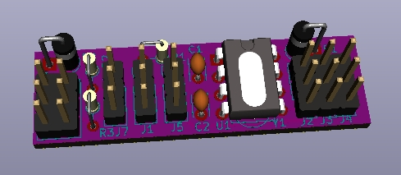

Le circuit imprimé proposé est composé de 2 parties :
- L’adaptateur Xany2Msx proprement dit : (partie droite)

- Un adapateur FTDI vers Xany2Msx: (partie gauche)
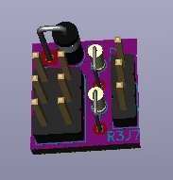

Cet adapateur FTDI vers Xany2Msx est nécessaire pour le paramétrage avancé de Xany2Msx.
Une fois paramétré, cet adaptateur FTDI vers Xany2Msx est retiré et le montage se limite à l’adaptateur Xany2Msx (montage plus compact dans le modèle réduit).

Note :
A réception du circuit imprimé, il est nécessaire de le couper au niveau de la ligne en pointillé rouge afin de séparer les 2 parties.

Chargement du Firmware
TO DO

UTILISATION

Connexion au récepteur
Avant de connecter le cordon adaptateur Xany2Msx au récepteur, il est impératif de mesurer la tension fournie par le récepteur.
Si la tension disponible entre les broches – et + du connecteur 3 points de la voie utilisée est :
- Inférieure à 5.7V, placer le cavalier « tension récepteur » sur « = »
- Supérieure à 5.7V, placer le cavalier « tension récepteur » sur « ↓ »

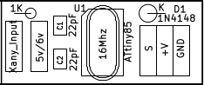
Position « = »
Entrée RC
S
+
-
Sortie Multi-Switch S3
Sortie Multi-Switch S2
Sortie Multi-Switch S1
Position « ↓ »

Mode avancé
Le cordon adpatateur Xany2Msx dispose d’un accès pour les configurations avancées : un port série TTL.
Pour l’utiliser, il est nécessaire de déconnecter l’entrée RC de Xany2Msx afin de ne pas perturber le fonctionnement de l’accès série.
C’est cet accès série qui permet de définir le modèle de décodeur Multi-Switch à connecter aux sorties S1 à S3.

Utilisation du port série de Xany2Msx
Pour accéder au port série de Xany2Msx, il faut un câble USB/Série TTL par exemple de type « FTDI ».
Les points nécessaires sur le câble USB/Série TTL sont :
Cordon de Servo
- FTDI RX
S2
S3
- FTDI TX
S1
- FTDI +5V
- FTDI GND

Le câble USB/Série TTL doit être capable de fournir le +5V pour alimenter Xany2Msx car pendant la configuration avancée, Xany2Msx doit être déconnecté du récepteur.
- Connecter le câble USB/Série TTL sur sur le port USB d’un PC pour le côté USB
- Sur le PC, ouvrir un Terminal série, par exemple, PuTTY, TeraTerm, HyperTerminal, GtkTerm, ou encore CoolTerm avec les paramètres suivants : 19200 bauds, 8 bits de données, 1 bit de stop, pas de parité.
Selon le Terminal série, il peut être nécessaire d’activer les retours à la ligne automatique sur réception de CR/LF pour avoir un bon affichage.
- Connecter le câble USB/Série TTL sur le connecteur RC 3 points de Xany2Msx pour le côté TTL, ceci va alimenter Xany2Msx
- Dans les 3 secondes après le branchement sur Xany2Msx, appuyer sur la touche « Entrée » de votre clavier, le message « Xany2Msx VX.Y » ainsi que la configuration courantes des sorties S1 à S3 doivent apparaître sur le Terminal série comme illustré ci-dessous. Si ce n’est pas le cas, débrancher le câble USB/Série TTL sur le connecteur 6 points de Xany2Msx et recommencer à l’étape 3 ci-dessus.
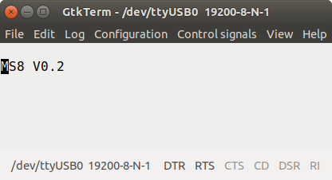

Exemple de connexion avec le Terminal GtkTerm sous Linux

Les messages de commande de Xany2Msx
La liste des messages supportés par Xany2Msx est donnée dans la table suivante :
←Commande/→Réponse | Action | Remarque
←Enter  →Xany2Msx Vx.y | Si envoyée pendant les 3 secondes après la mise sous tension, passe en mode Terminal | Si échec et 3 secondes écoulées, débrancher puis rebrancher le connecteur 6 points du câble USB/Série TTL
←Sx?  →Sx=FP | Si x est compris entre 1 et 3, retourne la configuration de la sortie N°x :  - F étant le Fabriquant:  - R pour Robbe  - F pour Robbe-Futaba  - M pour Multiplex  - G pour Graupner  - P étant le code Produit chez le Fabriquant  - 0 pour tous les autres | Renvoie ERR, si :  - Valeur x non comprise entre 1 et 3  Exemple de réponses :  S1=R0  S2=F0  S3=F0
←Sx=FP  →Sx | Définit la sortie x comme étant du Fabriquant F pour le code Produit P | S1=R1  S2=M0
←Sx=Ky;Pos0;Pos1  →Sx | Pour le type R1 (Robbe 12+2), les sorties proportionnels K7 et K8 peuvent être paramétrés avec 2 valeurs extrêmes de position | Renvoie ERR, si :  - Valeur y non comprise entre 7 et 8  Exemple de commandes:  S1=K7;1000;2000  S1=K8;2000;1500
←Sx=Ez;VitMaV;VitStop;VitMar  →Sx | Pour le type M0 (Multiplex MultiNaut Top), les moteurs (Engines) 1 et 2 peuvent être paramétrés avec 3 vitesses (une pour chaque sens et une pour l’arrêt) | Renvoie ERR, si :  - Valeur z non comprise entre 1 et 2  Exemple de commandes:  S1=E1;1100;1300;1500  S1=E2;1500;1300;1100
←Q | Quitte le mode Terminal : Xany2Msx peut être connecté au récepteur | Ne pas oublier de déconnecter le câble USB/Série TTL !

Exemple de configurations réelles

Contrôle d’un Multi-Switch 16 sorties
RX

Pour commander un Multi-Switch à 16 sorties sur la sortie S1, il suffit de paramétrer Xany2Msx avec la commande :
S1=R0

Contrôle de 2 Multi-Switches 8 sorties
RX

Pour commander des Multi-Switch à 8 sorties sur les sortie S1 et S2, il suffit de paramétrer Xany2Msx avec les commandes :
S1=F0
S2=F0
- Le décodeur Multi-Switch à 8 sorties connecté sur la sortie S1 réagira à l’état des contacts 1 à 8 de l’émetteur
- Le décodeur Multi-Switch à 8 sorties connecté sur la sortie S2 réagira à l’état des contacts 9 à 16 de l’émetteur

Contrôle d’un décodeur Robbe MS12 + PROP2
TO DO

Contrôle d’un décodeur Multiplex MultiNaut Top
TO DO

